AB zu ZB 66
3 A+B
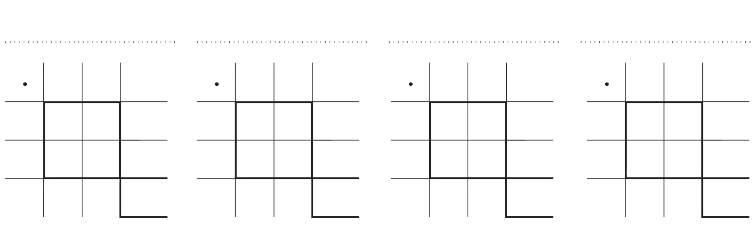
4 A+E

